МАДОУ«ЦЕНТР РАЗВИТИЯ РЕБЕНКА - ДЕТСКИЙ САД №7 «ЯРОСЛАВНА»

Спортивный зимний праздник
«Путешествие в царство Снежной Королевы»
(подготовительная группа)

Подготовила:
Димакова Галина Алексеевна
Инструктор по физической культуре
МАДОУ ЦРР «Детский сад №7 «Ярославна»

г. Рубцовск
2021г.

Под марш дети заходят в зал (встают полукругом), читают стихи:
- Над землёю закружила
Вновь зима свой хоровод
Пусть здоровье, радость, силу
Зимний спорт нам принесёт.
- Нам морозы нипочём
Мы дружить с коньками будем
С клюшкой, шайбой и мячом!
- Если хочешь стать умелым
Ловким, быстрым, сильным, смелым
Никогда не унывай
В цель снежками попадай,
В санках с горки быстро мчись
И на лыжи становись.
- Молодцы у нас ребята
Сильные, умелые, дружные
Весёлые, быстрые и смелые.
Ведущая:
- Здравствуйте, уважаемые взрослые и дети! Зима уже давно вступила в свои права. Ах, как весело зимой можно проводить время (нам об этом рассказали дети). А я предлагаю вам вот здесь, в этом зале, показать свою ловкость, быстроту и силу в зимних играх и эстафетах. Одним словом, посоревноваться. Для соревнований уже готовы команды: «Пингвинята» и «Белые медведи». Давайте их поприветствуем.
(Вдруг в зале гаснет свет) .
Ведущая:
- Ой, что случилось, как темно стало? Что-то светится впереди.
(подходит и берёт снежный комочек).
- Ребята, к нам откуда-то закатился снежный комочек!
(внезапно комочек заговорил):
Много сказок есть на свете
Сказки очень любят дети
Все хотят в них побывать
И немножко поиграть.
- Здравствуйте, ребята! А вы любите сказки? И, конечно же, читали сказку о Снежной королеве, о девочке Герде и её названом брате Кае. А вы помните, что Снежная королева увезла Кая в своя ледяной дворец? Герда собралась на поиски брата, но у неё внезапно заболела бабушка. Может вы поможете бедной девочке найти Кая? Я слышал, что вы трудностей не боитесь.
Ведущая:
- Ребята, поможем Герде найти её брата?
Нам преграды не страшны, потому что мы дружны.
Снежный комочек:
- Ребята, а понесут вас очень быстро мои друзья: снеговая метель, вьюга, пурга в далёкую северную страну Лапландия. Счастливого пути!
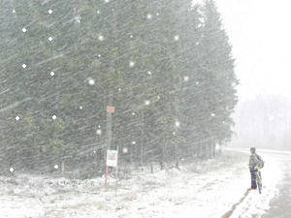
Ведущая:
- Занимаем, ребята, место около снеговой метели-карусели. Крепко держитесь.
Завертелись, закружились
И помчались с ветерком
Поначалу еле-еле,
А потом бегом-бегом.
Повертелись, покружились и остановились.

- И куда же нас занесла снеговая метель? Посмотрите, какой прекрасный сад и много цветочных полян! Это царство лесной колдуньи.
(дети выполняют упражнения с султанчиками, оживляют цветы).
Пока лесная колдунья любуется цветами, которые дети поставили в корзину, мы с детьми уходим по тропинкам из сада (из мягких модулей построена полоса препятствий).
Ведущая:
- И куда же мы пришли снова? Посмотрите, это же дремучий лес!
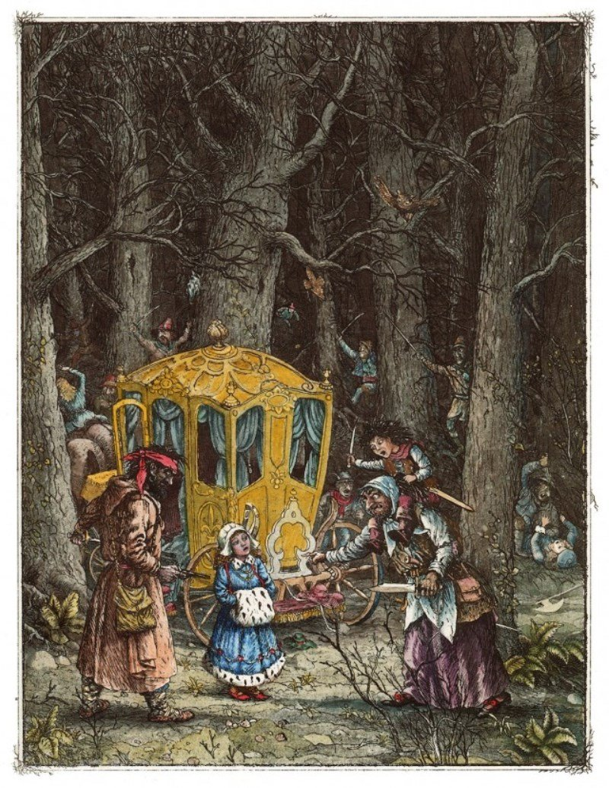
Выходят разбойники:
- Ага, попались путешественники! Мы давненько никого не грабили.
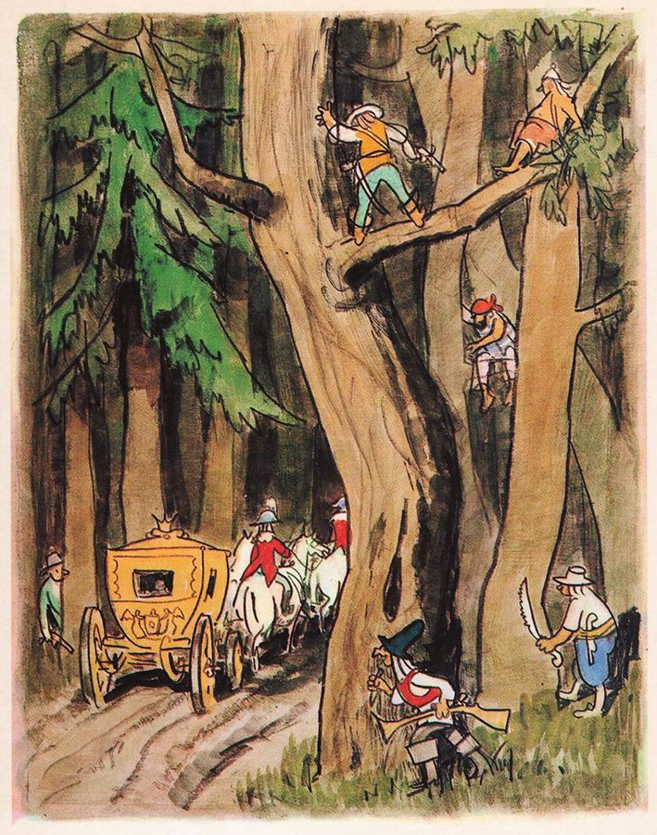
Дети и ведущая:
- Отпустите нас, пожалуйста, мы торопимся в царство Снежной королевы, нам нужно забрать Кая.
Разбойники:
- Мы вас отпустим, если вы найдёте нам ветки для костра.
1. Эстафета: «Сложи костёр».
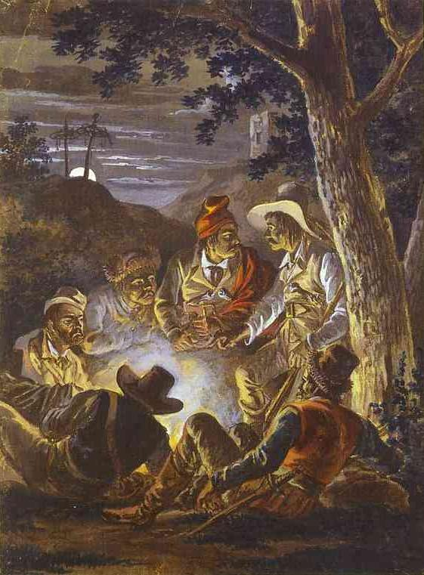
2. Игра: «У оленя дом большой».
Разбойники отпускают детей и дают им с собой оленей.
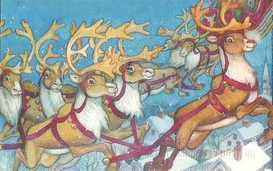
3. Эстафета: «Оленьи упряжки».
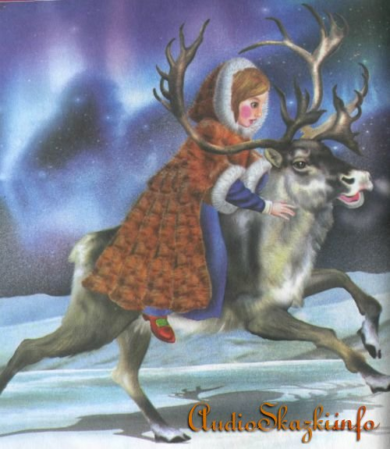
Ведущая:
- Вот мы и добрались до севера, до северной Лапландии. И, правда, здесь кругом снег и лёд. Нам необходимо расчистить дороги до замка Снежной королевы.
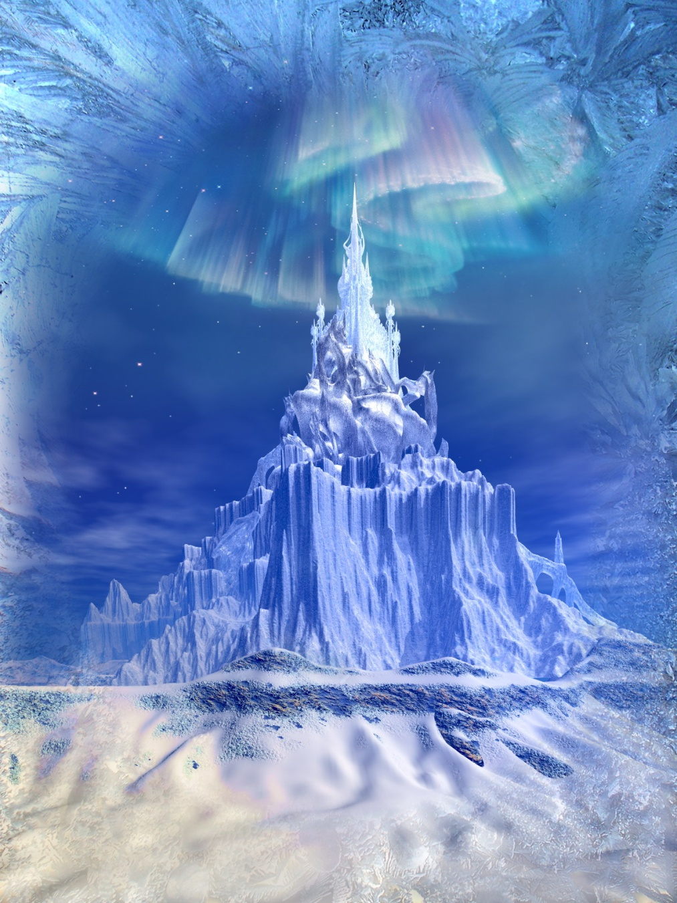
4. Эстафета: «Снежный ком».
5. Эстафета: «Сквозь ледяные пещеры».
6. Эстафета: «Снежные завалы».
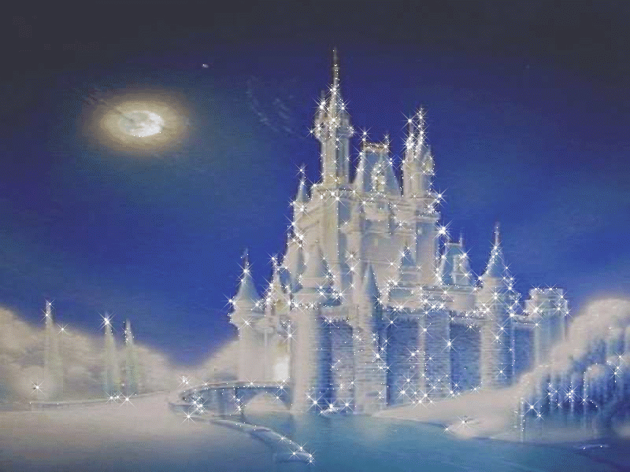
Ведущая:
- И вот мы зашли в замок Снежной королевы. Как здесь красиво, всё сверкает льдом!
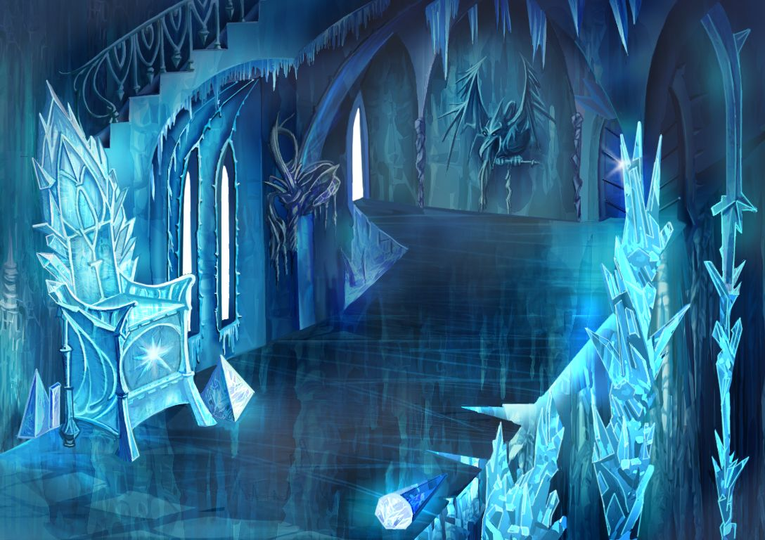
Появляется Снежная королева с Каем.

Ведущая:
- Наконец-то мы нашли тебя, Кай! Ты хочешь с нами познакомиться?
(Кай стоит и равнодушно смотрит на нас).
Ведущая:
- Кай, ну ответь нам что-нибудь.
(слышен смех Снежной королевы).
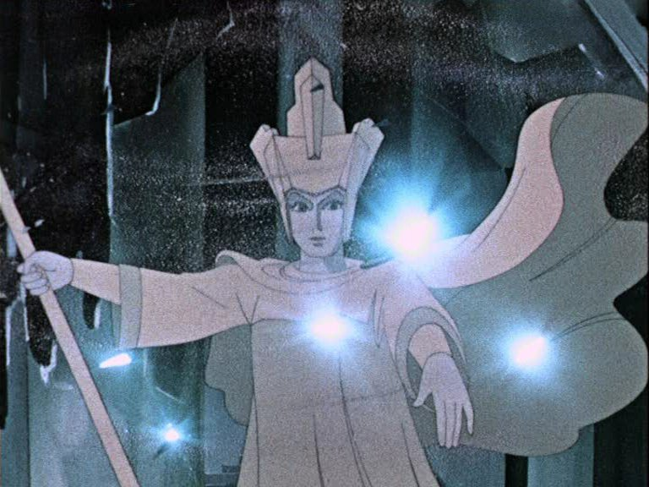
Снежная королева:
- Ха, ха, ха. Ничего у вас не получиться. Я превратила его сердце в кусок льда. Он теперь не умеет радоваться, смеяться и плакать. Я же королева, как захочу, так и будет. Вот и вас сейчас превращу в льдинки, в горки и в катки.
1. Игра: «Льдинка, горка, каток».
Ведущая:
- Ребята, она даже предметы художественной гимнастики превратила в льдинки. Сейчас наши девочки растопят лёд своим выступлением.
(обручи закрыты блестящей тканью, там же лежат замороженные льдинки с сердечками).
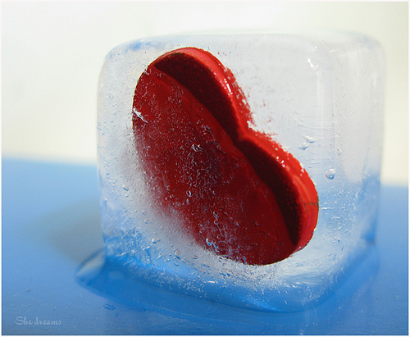
2. Гимнастический номер с обручами.
Ведущая:
- Чтобы растопить сердце Кая, нужно положить на ладошку кусочки льда. Что вы ощущаете? (холод)

А что происходит со льдом у вас на ладошке? (он тает)
От чего? (от тепла)

- Ребята, посмотрите, Кай улыбнулся! Его сердце оттаяло. Мы своим теплом и дружбой сняли волшебные чары и оживили его ледяное сердце. А Снежную королеву мы сейчас прогоним тёплым воздухом. (Дуют на Снежную королеву. Она кружится и уходит).
Ведущая:
- Ребята, Кая мы спасли и теперь нам надо вернутся обратно, в детский сад.
А я знаю сказочные слова:
Два раза хлопни,
Три раза топни,
Вокруг себя обернись,
И в детском саду очутись!
Вот мы и в детском саду.
- Вам понравилось наше путешествие?
(дети исполняют песню о дружбе)
